บทที่ 5

ออกแบบและพัฒนาระบบหลักสูตร
ภาควิชาวิศวกรรมคอมพิวเตอร์ได้ทำการเปิดสอนหลักสูตร 3 ประเภท คือ หลักสูตรปริญญาตรี หลักสูตรปริญญาโท และหลักสูตรปริญญาเอก โดยเมื่อมีการเปลี่ยนแปลงข้อมูลทั้งในส่วนของโครงสร้างหลักสูตรและรายวิชาในแต่ละครั้งจะค่อนข้างยุ่งยากส่งผลให้ข้อมูลไม่เป็นไปตามจริง ซึ่งปัญหาเรานี้จะไม่เกิดกับระบบหลักสูตร เพราะผู้ดูแลระบบสามารถทำเปลี่ยนแปลงรายละเอียดต่างๆได้ตลอดเวลาผ่านทางหน้าเว็บเพจ

5.1 คุณสมบัติของระบบ
ระบบหลักสูตรแบ่งออกเป็น 3 ประเภท คือ หลักสูตรปริญญาตรี หลักสูตรปริญญาเอก และหลักสูตรปริญญาเอก โดยระบบนี้จะช่วยให้ผู้ดูแลระบบสามารถแสดง เพิ่ม ลบ และแก้ไขข้อมูลหลักสูตรต่างๆ ที่ภาควิชาฯเปิดสอนได้และอำนวยความสะดวกให้กับผู้ใช้ทั่วไปที่สนใจในหลักสูตรของภาควิชาฯ

5.2 ขั้นตอนการออกแบบ
5.2.1 Usecase ของระบบ

แก้ไขหลักสูตร
ลบหลักสูตร
ดูข้อมูลหลักสูตร
เพิ่มหลักสูตร

ผู้ใช้
ผู้ดูแลระบบ

รูปที่ 5-1 แสดง Usecase ของระบบหลักสูตร

5.2.2 ความสัมพันธ์ต่างๆของระบบ
จากการออกแบบระบบหลักสูตร สามารถสรุปเป็นความสัมพันธ์ได้ดังต่อไปนี้

5.2.2.1 หลักสูตรปริญญาตรี
1. ข้อมูลหลักสูตรปริญญาตรีสามารถมีข้อมูลโครงสร้างหลักสูตรได้โครงสร้างหลักสูตรเดียว และข้อมูลโครงสร้างหลักสูตรจะต้องเป็นโครงสร้างหลักสูตรของหลักสูตรปริญญาตรี ซึ่งข้อมูลหลักสูตรปริญญาตรีจะต้องมีโครงสร้างหลักสูตร
2. ข้อมูลโครงสร้างหลักสูตรสามารถมีข้อมูลหมวดวิชาได้หลายหมวดวิชาและข้อมูลหมวดวิชานั้นไม่จำเป็นจะต้องอยู่ในโครงสร้างหลักสูตร
3. ข้อมูลหมวดวิชานั้นสามารถมีกลุ่มวิชาได้หลายกลุ่มและข้อมูลกลุ่มวิชานั้นจะต้องเป็นกลุ่มวิชาของหมวดวิชา
4. ข้อมูลกลุ่มวิชานั้นสามารถมีรายวิชาได้หลายวิชาและรายวิชานั้นไม่จำเป็นจะต้องมีกลุ่มวิชา
5. ข้อมูลหมวดวิชาสามารถมีรายวิชาได้หลายวิชาและรายวิชานั้นจำเป็นจะต้องมีหมวดวิชา
6. ข้อมูลโครงสร้างหลักสูตรปริญญาตรีสามารถมีแผนการศึกษาได้หลายชุดและแผนการศึกษานั้นจะต้องเป็นแผนการศึกษาของโครงสร้างหลักสูตรปริญญาตรี โดยโครงสร้างหลักสูตรปริญญาตรีจะต้องมีแผนการศึกษา
7. แผนแต่ละแผนการศึกษาสามารถมีรายวิชาได้หลายรายวิชาและรายวิชานั้นสามารถเป็นรายวิชาในแผนการศึกษาได้หลายชุด โดยแผนการศึกษานั้นจะต้องประกอบไปด้วยรายวิชา ซึ่งรายวิชาแต่ละไม่จำเป็นจะต้องอยู่ในแผนการศึกษา

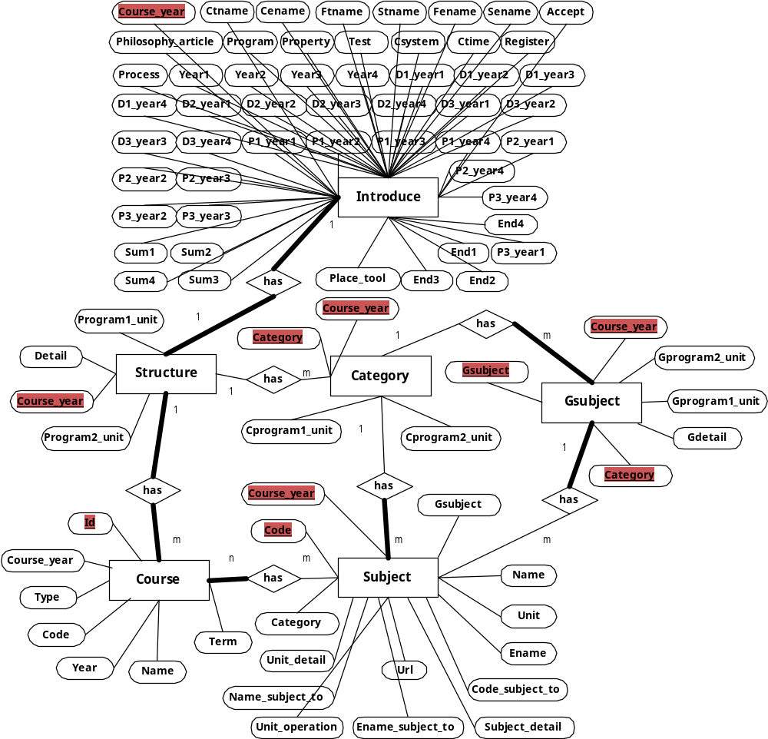

รูปที่ 5-2 แสดง E-R Diagram ของระบบหลักสูตรปริญญาตรี

5.2.2.2 หลักสูตรปริญญาโท
1. ข้อมูลหลักสูตรปริญญาโทสามารถมีข้อมูลโครงสร้างหลักสูตรได้โครงสร้างหลักสูตรเดียว และข้อมูลโครงสร้างหลักสูตรจะต้องเป็นโครงสร้างหลักสูตรของหลักสูตรปริญญาโท ซึ่งข้อมูลหลักสูตรปริญญาโทจะต้องมีโครงสร้างหลักสูตร
2. ข้อมูลโครงสร้างหลักสูตรปริญญาโทสามารถมีข้อมูลโครงสร้างหลักสูตรตามแผนการศึกษาได้หลายชุดและโครงสร้างหลักสูตรตามแผนการศึกษานั้นจะต้องเป็นโครงสร้างหลักสูตรตามแผนการศึกษาของโครงสร้างหลักสูตรปริญญาโท
3. ข้อมูลโครงสร้างหลักสูตรตามแผนการศึกษาสามารถมีข้อมูลหมวดวิชาได้หลายหมวดวิชาและข้อมูลหมวดวิชานั้นไม่จำเป็นจะต้องอยู่ในโครงสร้างหลักสูตรตามแผนการศึกษา
4. ข้อมูลหมวดวิชานั้นสามารถมีสาขาวิชาได้หลายสาขาและข้อมูลสาขาวิชานั้นจะต้องเป็นสาขาวิชาของหมวดวิชา
5. ข้อมูลสาขาวิชานั้นสามารถมีรายวิชาได้หลายวิชาและรายวิชานั้นไม่จำเป็นจะต้องมีสาขาวิชา
6. ข้อมูลหมวดวิชาสามารถมีรายวิชาได้หลายวิชาและรายวิชานั้นจำเป็นจะต้องมีหมวดวิชา
7. ข้อมูลโครงสร้างหลักสูตรตามแผนการศึกษาสามารถมีแผนการศึกษาได้หลายชุดและแผนการศึกษานั้นจะต้องเป็นแผนการศึกษาของโครงสร้างหลักสูตรตามแผนการศึกษา โดยโครงสร้างหลักสูตรตามแผนการศึกษาจะต้องมีแผนการศึกษา
8. แผนแต่ละแผนการศึกษาสามารถมีรายวิชาได้หลายรายวิชาและรายวิชานั้นสามารถเป็นรายวิชาในแผนการศึกษาได้หลายชุด โดยแผนการศึกษานั้นจะต้องประกอบไปด้วยรายวิชา ซึ่งรายวิชาแต่ละไม่จำเป็นจะต้องอยู่ในแผนการศึกษา

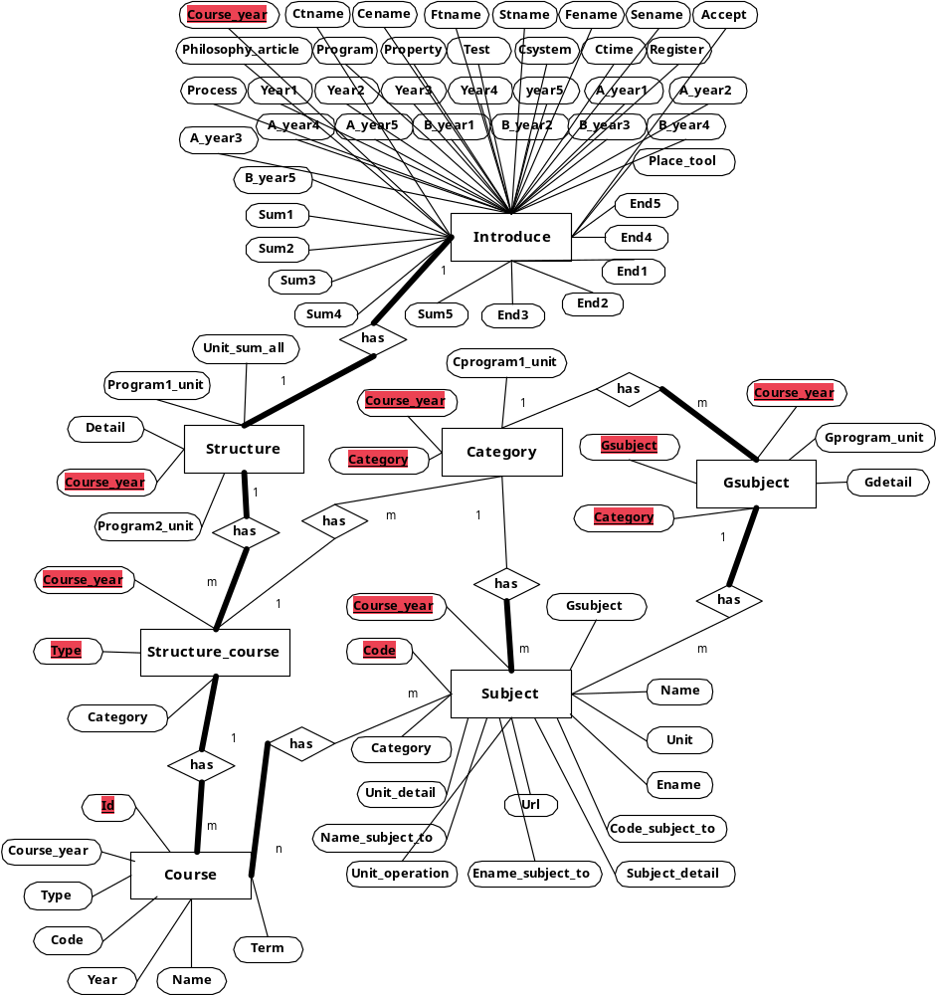

รูปที่ 5-3 แสดง E-R Diagram ของระบบหลักสูตรปริญญาโท

5.2.2.3 หลักสูตรปริญญาเอก
1. ข้อมูลหลักสูตรปริญญาเอกสามารถมีข้อมูลโครงสร้างหลักสูตรได้โครงสร้างหลักสูตรเดียว และข้อมูลโครงสร้างหลักสูตรจะต้องเป็นโครงสร้างหลักสูตรของหลักสูตรปริญญาเอก ซึ่งข้อมูลหลักสูตรปริญญาเอกจะต้องมีโครงสร้างหลักสูตร
2. ข้อมูลโครงสร้างหลักสูตรสามารถมีข้อมูลวิชาหลักได้หลายวิชาและข้อมูลวิชาหลักนั้นจะต้องอยู่ในโครงสร้างหลักสูตร
3. ข้อมูลวิชาหลักนั้นสามารถมีหมวดวิชาได้หลายหมวดและข้อมูลหมวดวิชานั้นจะไม่จำต้องเป็นหมวดวิชาของวิชาหลัก
4. ข้อมูลหมวดวิชานั้นสามารถมีสาขาวิชาได้หลายสาขาและข้อมูลสาขาวิชานั้นจะต้องเป็นสาขาวิชาของหมวดวิชา
5. ข้อมูลสาขาวิชานั้นสามารถมีรายวิชาได้หลายวิชาและรายวิชานั้นไม่จำเป็นจะต้องมีสาขาวิชา
6. ข้อมูลหมวดวิชาสามารถมีรายวิชาได้หลายวิชาและรายวิชานั้นจำเป็นจะต้องมีหมวดวิชา
7. ข้อมูลโครงสร้างหลักสูตรปริญญาเอกสามารถมีแผนการศึกษาได้หลายชุดและแผนการศึกษานั้นจะต้องเป็นแผนการศึกษาของโครงสร้างหลักสูตรปริญญาเอก โดยโครงสร้างหลักสูตรปริญญาเอกจะต้องมีแผนการศึกษา
8. แผนแต่ละแผนการศึกษาสามารถมีรายวิชาได้หลายรายวิชาและรายวิชานั้นสามารถเป็นรายวิชาในแผนการศึกษาได้หลายชุด โดยแผนการศึกษานั้นจะต้องประกอบไปด้วยรายวิชา ซึ่งรายวิชาแต่ละไม่จำเป็นจะต้องอยู่ในแผนการศึกษา

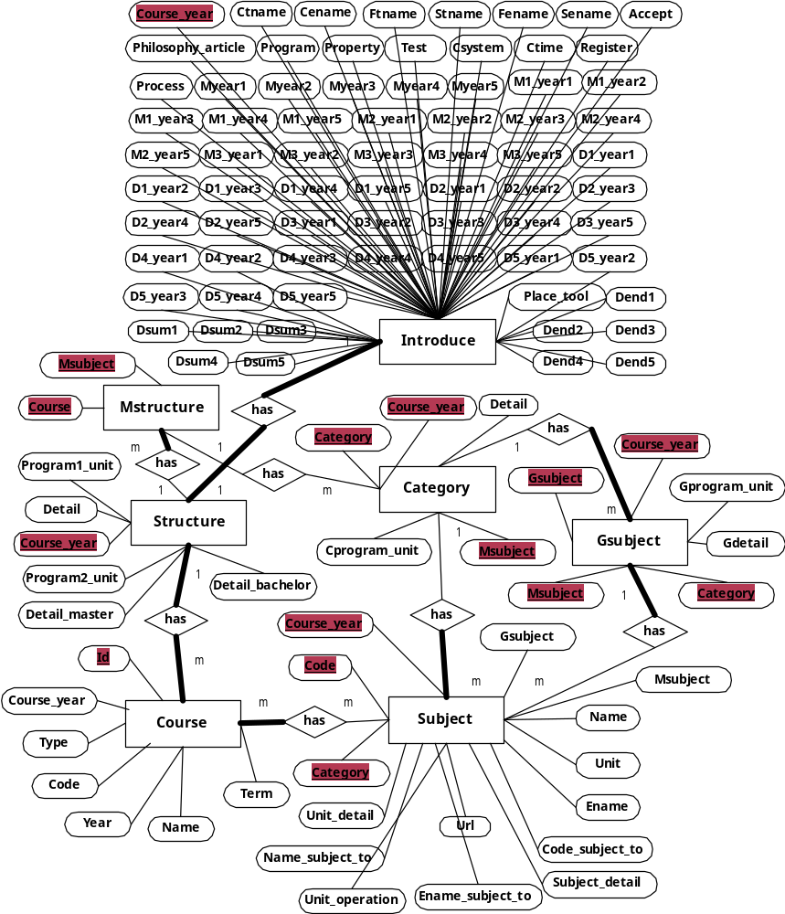

รูปที่ 5-4 แสดง E-R Diagram ของระบบหลักสูตรปริญญาเอก

5.2.3 ตารางเก็บข้อมูลของระบบหลักสูตร
5.2.3.1 ตารางเก็บข้อมูลของหลักสูตรปริญญาตรี
ตาราง introduce

เก็บข้อมูลส่วนแสดงรายละเอียดของหลักสูตรปริญญาตรี

Course_year | Ctname | Cename | Ftname | Stname | Fename | Sename | Accept

Philosophy_Article | Program | Property | Test | Csystem | Ctime | Register | Process | Year1

Year2 | Year3 | Year4 | D1_year1 | D1_year2 | D1_year3 | D1_year4 | D2_year1

D2_year2 | D2_year3 | D2_year4 | D3_year1 | D3_year2 | D3_year3 | D3_year4 | P1_year1

P1_year2 | P1_year3 | P1_year4 | P2_year1 | P2_year2 | P2_year3 | P2_year4 | P3_year1

P3_year2 | P3_year3 | P3_year4 | Sum1 | Sum2 | Sum3 | Sum4 | End1

End2 | End3 | End4 | Place_tool

Course_year เป็นปีการศึกษา ของหลักสูตรปริญญาตรี โดยกำหนดเป็น Primary key
Ctname เป็นชื่อภาษาไทยของหลักสูตรปริญญาตรี
Cename เป็นชื่อภาษาอังกฤษของหลักสูตรปริญญาตรี
Ftname เป็นชื่อเต็มภาษาไทยของหลักสูตรปริญญาตรี
Stname เป็นชื่อย่อภาษาไทยของหลักสูตรปริญญาตรี
Fename เป็นชื่อเต็มภาษาอังกฤษของหลักสูตรปริญญาตรี
Sename เป็นชื่อย่อภาษาอังกฤษของหลักสูตรปริญญาตรี
Accept เป็นหน่วยงานที่รับผิดชอบ
Philosophy_Article เป็นปรัชญาและวัตถุประสงค์ของหลักสูตร
Program เป็นกำหนดการเปิดสอนของหลักสูตร
Property เป็นคุณสมบัติของผู้เข้าศึกษา
Test เป็นการคัดเลือกผู้เข้าศึกษา
Csystem เป็นระบบการศึกษา
Ctime เป็นระยะเวลาการศึกษา
Register เป็นระบบการลงทะเบียนเรียน
Process เป็นการวัดผลและการสำเร็จการศึกษา
Year1 เป็นปีการศึกษาที่1
Year2 เป็นปีการศึกษาที่2
Year3 เป็นปีการศึกษาที่3
Year4 เป็นปีการศึกษาที่4
D1_year1 เป็นปีการศึกษาที่1 ของชั้นปีที่1 ห้อง D
D1_year2 เป็นปีการศึกษาที่2 ของชั้นปีที่1 ห้อง D
D1_year3 เป็นปีการศึกษาที่3 ของชั้นปีที่1 ห้อง D
D1_year4 เป็นปีการศึกษาที่4 ของชั้นปีที่1 ห้อง D
D2_year1 เป็นปีการศึกษาที่1 ของชั้นปีที่2 ห้อง D
D2_year2 เป็นปีการศึกษาที่2 ของชั้นปีที่2 ห้อง D
D2_year3 เป็นปีการศึกษาที่3 ของชั้นปีที่2 ห้อง D
D2_year4 เป็นปีการศึกษาที่4 ของชั้นปีที่2 ห้อง D
D3_year1 เป็นปีการศึกษาที่1 ของชั้นปีที่3 ห้อง D
D3_year2 เป็นปีการศึกษาที่2 ของชั้นปีที่3 ห้อง D
D3_year3 เป็นปีการศึกษาที่3 ของชั้นปีที่3 ห้อง D
D3_year4 เป็นปีการศึกษาที่4 ของชั้นปีที่3 ห้อง D
D4_year1 เป็นปีการศึกษาที่1 ของชั้นปีที่4 ห้อง D
D4_year2 เป็นปีการศึกษาที่2 ของชั้นปีที่4 ห้อง D
D4_year3 เป็นปีการศึกษาที่3 ของชั้นปีที่4 ห้อง D
D4_year4 เป็นปีการศึกษาที่4 ของชั้นปีที่4 ห้อง D
P1_year1 เป็นปีการศึกษาที่1 ของชั้นปีที่1 ห้อง P
P1_year2 เป็นปีการศึกษาที่2 ของชั้นปีที่1 ห้อง P
P1_year3 เป็นปีการศึกษาที่3 ของชั้นปีที่1 ห้อง P
P1_year4 เป็นปีการศึกษาที่4 ของชั้นปีที่1 ห้อง P
P2_year1 เป็นปีการศึกษาที่1 ของชั้นปีที่2 ห้อง P
P2_year2 เป็นปีการศึกษาที่2 ของชั้นปีที่2 ห้อง P
P2_year3 เป็นปีการศึกษาที่3 ของชั้นปีที่2 ห้อง P
P2_year4 เป็นปีการศึกษาที่4 ของชั้นปีที่2 ห้อง P
P3_year1 เป็นปีการศึกษาที่1 ของชั้นปีที่3 ห้อง P
P3_year2 เป็นปีการศึกษาที่2 ของชั้นปีที่3 ห้อง P
P3_year3 เป็นปีการศึกษาที่3 ของชั้นปีที่3 ห้อง P
P3_year4 เป็นปีการศึกษาที่4 ของชั้นปีที่3 ห้อง P
Sum1 เป็นจำนวนรวมของนักศึกษาในปีการศึกษาที่ 1

Sum2 เป็นจำนวนรวมของนักศึกษาในปีการศึกษาที่ 2
Sum3 เป็นจำนวนรวมของนักศึกษาในปีการศึกษาที่ 3
Sum4 เป็นจำนวนรวมของนักศึกษาในปีการศึกษาที่ 4
End1 เป็นจำนวนผู้สำเร็จการศึกษาในปีการศึกษาที่ 1
End2 เป็นจำนวนผู้สำเร็จการศึกษาในปีการศึกษาที่ 2
End3 เป็นจำนวนผู้สำเร็จการศึกษาในปีการศึกษาที่ 3
End4 เป็นจำนวนผู้สำเร็จการศึกษาในปีการศึกษาที่ 4
Place_Tool เป็นสถานที่และอุปกรณ์การสอน

ตาราง Stucture

เก็บข้อมูลส่วนของโครงสร้างหลักสูตรปริญญาตรี

Course_year | Detail | Program1_unit | Program2_unit

Course_year เป็นปีการศึกษาของหลักสูตรปริญญาตรี โดยกำหนดเป็น Primary key

Detail เป็นคำอธิบายของโครงสร้างหลักสูตรปริญญาตรี

Program1_unit เป็นจำนวนหน่วยกิตตลอดหลักสูตรของโปรแกรมการศึกษาที่ 1
Program2_unit เป็นจำนวนหน่วยกิตตลอดหลักสูตรของโปรแกรมการศึกษาที่ 2

ตาราง Category

เก็บข้อมูลหมวดวิชาของโครงสร้างหลักสูตรปริญญาตรี

Course_year | Category | Cprogram1_unit | Cprogram2_unit

Course_year เป็นปีการศึกษาของหลักสูตรปริญญาตรี โดยกำหนดเป็น Primary key

Category เป็นชื่อหมวดวิชาของหลักสูตรปริญญาตรี โดยกำหนดเป็น Primary key

Cprogram1_unit เป็นจำนวนหน่วยกิตของหมวดวิชาของหลักสูตรโปรแกรมการศึกษาที่ 1
Cprogram2_unit เป็นจำนวนหน่วยกิตของหมวดวิชาของหลักสูตรโปรแกรมการศึกษาที่ 2

ตาราง Gsubject

เก็บข้อมูลกลุ่มวิชาของโครงสร้างหลักสูตรปริญญาตรี

Course_year | Category | Gsubject | Gprogram1_unit | Gprogram2_unit | Gdetail

Course_year เป็นปีการศึกษาของหลักสูตรปริญญาตรี โดยกำหนดเป็น Primary key

Category เป็นชื่อหมวดวิชาของหลักสูตรปริญญาตรี โดยกำหนดเป็น Primary key

Gsubject เป็นชื่อกลุ่มวิชาของหลักสูตรปริญญาตรี โดยกำหนดเป็น Primary key

Gprogram1_unit เป็นจำนวนหน่วยกิตตลอดหลักสูตรของโปรแกรมการศึกษาที่ 1
Gprogram2_unit เป็นจำนวนหน่วยกิตตลอดหลักสูตรของโปรแกรมการศึกษาที่ 2

Gdetail เป็นคำอธิบายกลุ่มวิชาของหลักสูตรปริญญาตรี

ตาราง Subject

เก็บข้อมูลรายวิชาของโครงสร้างหลักสูตรปริญญาตรี

Course_year | Code | Gsubject | Category | Name | Ename | Unit | Unit_detail

Unit_operation | Code_subject_to | Name_subject_to | Ename_subject_to | Subject_detail | Url

Course_year เป็นปีการศึกษาของหลักสูตรปริญญาตรี โดยกำหนดเป็น Primary key

Code เป็นรหัสวิชาของหลักสูตรปริญญาตรี โดยกำหนดเป็น Primary key

Gsubject เป็นชื่อกลุ่มวิชาของหลักสูตรปริญญาตรี

Category เป็นชื่อหมวดวิชาของหลักสูตรปริญญาตรี
Name เป็นชื่อวิชาภาษาไทยของหลักสูตรปริญญาตรี

Ename เป็นชื่อวิชาภาษาอังกฤษของหลักสูตรปริญญาตรี

Unit เป็นจำนวนหน่วยกิตทั้งหมดของวิชาของหลักสูตรปริญญาตรี
Unit_deatil เป็นจำนวนหน่วยกิตบรรยายของวิชาของหลักสูตรปริญญาตรี

Unit_operation เป็นจำนวนหน่วยกิตปฏิบัติของวิชาของหลักสูตรปริญญาตรี

Code_subject_to เป็นรหัสวิชาบังคับก่อนของหลักสูตรปริญญาตรี

Name_subject_to เป็นชื่อวิชาบังคับก่อนภาษาไทยของหลักสูตรปริญญาตรี

Ename_subject_to เป็นชื่อวิชาบังคับก่อนภาษาไทยของหลักสูตรปริญญาตรี

Subject_detail เป็นคำอธิบายรายวิชาของหลักสูตรปริญญาตรี

Url เป็น Url ที่ใช้ลิงค์ไปหน้าโฮมเพจรายวิชา

ตาราง Course

เก็บข้อมูลแผนการศึกษาของโครงสร้างหลักสูตรปริญญาตรี

ID | Course_year | Type | Year | Term | Code | Name

ID เป็น Primary key โดยกำหนดเป็นข้อมูลประเภท auto_increment
Course_year เป็นปีการศึกษาของหลักสูตรปริญญาตรี

Type เป็นประเภทของนักศึกษาของหลักสูตรปริญญาตรี

Year เป็นปีการศึกษาของหลักสูตรปริญญาตรี

Term เป็นภาคเรียนของหลักสูตรปริญญาตรี
Code เป็นรหัสวิชาของหลักสูตรปริญญาตรี

Name เป็นชื่อวิชาภาษาไทยของหลักสูตรปริญญาตรี

5.2.3.2 ตารางเก็บข้อมูลของหลักสูตรปริญญาโท
ตาราง introduce

เก็บข้อมูลส่วนแสดงรายละเอียดของหลักสูตรปริญญาโท

Course_year | Ctname | Cename | Ftname | Stname | Fename | Sename | Accept

Philosophy_Article | Program | Property | Test | Csystem | Ctime | Register | Process | Year1

Year2 | Year3 | Year4 | Year5 | A_year1 | A_year2 | A_year3 | A_year4

A_year5 | B_year1 | B_year2 | B_year3 | Sum1 | B_year4 | B_year5 | Sum2

Sum3 | Sum4 | Sum4 | Sum5 | End1 | End2 | End3 | End4

End5 | Place_tool

Course_year เป็นปีการศึกษา ของหลักสูตรปริญญาโท โดยกำหนดเป็น Primary key
Ctname เป็นชื่อภาษาไทยของหลักสูตรปริญญาโท
Cename เป็นชื่อภาษาอังกฤษของหลักสูตรปริญญาโท
Ftname เป็นชื่อเต็มภาษาไทยของหลักสูตรปริญญาโท
Stname เป็นชื่อย่อภาษาไทยของหลักสูตรปริญญาโท
Fename เป็นชื่อเต็มภาษาอังกฤษของหลักสูตรปริญญาโท
Sename เป็นชื่อย่อภาษาอังกฤษของหลักสูตรปริญญาโท
Accept เป็นหน่วยงานที่รับผิดชอบ
Philosophy_Article เป็นปรัชญาและวัตถุประสงค์ของหลักสูตร
Program เป็นกำหนดการเปิดสอนของหลักสูตร
Property เป็นคุณสมบัติของผู้เข้าศึกษา
Test เป็นการคัดเลือกผู้เข้าศึกษา
Csystem เป็นระบบการศึกษา
Ctime เป็นระยะเวลาการศึกษา
Register เป็นระบบการลงทะเบียนเรียน
Process เป็นการวัดผลและการสำเร็จการศึกษา
Year1 เป็นปีการศึกษาที่1
Year2 เป็นปีการศึกษาที่2
Year3 เป็นปีการศึกษาที่3
Year4 เป็นปีการศึกษาที่4
Year5 เป็นปีการศึกษาที่5
A_year1 เป็นปีการศึกษาที่1 ของชั้นปีที่1
A_year2 เป็นปีการศึกษาที่2 ของชั้นปีที่1
A_year3 เป็นปีการศึกษาที่3 ของชั้นปีที่1
A_year4 เป็นปีการศึกษาที่4 ของชั้นปีที่1
A_year5 เป็นปีการศึกษาที่5 ของชั้นปีที่1
B_year1 เป็นปีการศึกษาที่1 ของชั้นปีที่2
B_year2 เป็นปีการศึกษาที่2 ของชั้นปีที่2
B_year3 เป็นปีการศึกษาที่3 ของชั้นปีที่2
B_year4 เป็นปีการศึกษาที่4 ของชั้นปีที่2
B_year5 เป็นปีการศึกษาที่5 ของชั้นปีที่2
Sum1 เป็นจำนวนรวมของนักศึกษาในปีการศึกษาที่ 1

Sum2 เป็นจำนวนรวมของนักศึกษาในปีการศึกษาที่ 2
Sum3 เป็นจำนวนรวมของนักศึกษาในปีการศึกษาที่ 3
Sum4 เป็นจำนวนรวมของนักศึกษาในปีการศึกษาที่ 4
Sum5 เป็นจำนวนรวมของนักศึกษาในปีการศึกษาที่ 5
End1 เป็นจำนวนผู้สำเร็จการศึกษาในปีการศึกษาที่ 1
End2 เป็นจำนวนผู้สำเร็จการศึกษาในปีการศึกษาที่ 2
End3 เป็นจำนวนผู้สำเร็จการศึกษาในปีการศึกษาที่ 3
End4 เป็นจำนวนผู้สำเร็จการศึกษาในปีการศึกษาที่ 4
End5 เป็นจำนวนผู้สำเร็จการศึกษาในปีการศึกษาที่ 5
Place_Tool เป็นสถานที่และอุปกรณ์การสอน

ตาราง Stucture

เก็บข้อมูลส่วนของโครงสร้างหลักสูตรปริญญาโท

Course_year | Detail | Program1_unit | Program2_unit | Unit_sum_all

Course_year เป็นปีการศึกษาของหลักสูตรปริญญาโท โดยกำหนดเป็น Primary key

Detail เป็นคำอธิบายของโครงสร้างหลักสูตรปริญญาโท

Program1_unit เป็นจำนวนหน่วยกิตตลอดหลักสูตรของโปรแกรมการศึกษาที่ 1
Program2_unit เป็นจำนวนหน่วยกิตตลอดหลักสูตรของโปรแกรมการศึกษาที่ 2
Unit_sum_all เป็นจำนวนหน่วยกิตตลอดหลักสูตรของหลักสูตรปริญญาโท

ตาราง Stucture_course

เก็บข้อมูลส่วนของโครงสร้างหลักสูตรปริญญาโทของทั้ง 2โปรแกรมการศึกษา

Course_year | Type | Category

Course_year เป็นปีการศึกษาของหลักสูตรปริญญาโท โดยกำหนดเป็น Primary key

Type เป็นประเภทของโปรแกรมการศึกษาของโครงสร้างหลักสูตรปริญญาโท โดยกำหนดเป็น Primary key

Category เป็นชื่อหมวดวิชาของหลักสูตรปริญญาโท โดยกำหนดเป็น Primary key

ตาราง Category

เก็บข้อมูลหมวดวิชาของโครงสร้างหลักสูตรปริญญาโท

Course_year | Category | Cprogram_unit

Course_year เป็นปีการศึกษาของหลักสูตรปริญญาโท โดยกำหนดเป็น Primary key

Category เป็นชื่อหมวดวิชาของหลักสูตรปริญญาโท โดยกำหนดเป็น Primary key

Cprogram_unit เป็นจำนวนหน่วยกิตของหมวดวิชาของหลักสูตรปริญญาโท

ตาราง Gsubject

เก็บข้อมูลสาขาวิชาของโครงสร้างหลักสูตรปริญญาโท

Course_year | Category | Gsubject | Gprogram_unit | Gdetail

Course_year เป็นปีการศึกษาของหลักสูตรปริญญาโท โดยกำหนดเป็น Primary key

Category เป็นชื่อหมวดวิชาของหลักสูตรปริญญาโท โดยกำหนดเป็น Primary key

Gsubject เป็นชื่อสาขาวิชาของหลักสูตรปริญญาโท โดยกำหนดเป็น Primary key

Gprogram_unit เป็นจำนวนหน่วยกิตของสาขาวิชาของหลักสูตรปริญญาโท

Gdetail เป็นคำอธิบายสาขาวิชาของหลักสูตรปริญญาโท

ตาราง Subject

เก็บข้อมูลรายวิชาของโครงสร้างหลักสูตรปริญญาโท

Course_year | Code | Gsubject | Category | Name | Ename | Unit | Unit_detail

Unit_operation | Code_subject_to | Name_subject_to | Ename_subject_to | Subject_detail | Url

Course_year เป็นปีการศึกษาของหลักสูตรปริญญาโท โดยกำหนดเป็น Primary key

Code เป็นรหัสวิชาของหลักสูตรปริญญาโท โดยกำหนดเป็น Primary key

Gsubject เป็นชื่อสาขาวิชาของหลักสูตรปริญญาโท

Category เป็นชื่อหมวดวิชาของหลักสูตรปริญญาโท
Name เป็นชื่อวิชาภาษาไทยของหลักสูตรปริญญาโท

Ename เป็นชื่อวิชาภาษาอังกฤษของหลักสูตรปริญญาโท

Unit เป็นจำนวนหน่วยกิตทั้งหมดของวิชาของหลักสูตรปริญญาโท
Unit_deatil เป็นจำนวนหน่วยกิตบรรยายของวิชาของหลักสูตรปริญญาโท

Unit_operation เป็นจำนวนหน่วยกิตปฏิบัติของวิชาของหลักสูตรปริญญาโท

Code_subject_to เป็นรหัสวิชาบังคับก่อนของหลักสูตรปริญญาโท

Name_subject_to เป็นชื่อวิชาบังคับก่อนภาษาไทยของหลักสูตรปริญญาโท

Ename_subject_to เป็นชื่อวิชาบังคับก่อนภาษาไทยของหลักสูตรปริญญาโท

Subject_detail เป็นคำอธิบายรายวิชาของหลักสูตรปริญญาโท

Url เป็น Url ที่ใช้ลิงค์ไปหน้าโฮมเพจรายวิชา

ตาราง Course

เก็บข้อมูลแผนการศึกษาของโครงสร้างหลักสูตรปริญญาโท

ID | Course_year | Type | Year | Term | Code | Name

ID เป็น Primary key โดยกำหนดเป็นข้อมูลประเภท auto_increment
Course_year เป็นปีการศึกษาของหลักสูตรปริญญาโท

Type เป็นประเภทของนักศึกษาของหลักสูตรปริญญาโท

Year เป็นปีการศึกษาของหลักสูตรปริญญาโท

Term เป็นภาคเรียนของหลักสูตรปริญญาโท
Code เป็นรหัสวิชาของหลักสูตรปริญญาโท
Name เป็นชื่อวิชาภาษาไทยของหลักสูตรปริญญาโท

5.2.3.3 ตารางเก็บข้อมูลของหลักสูตรปริญญาเอก
ตาราง introduce

เก็บข้อมูลส่วนแสดงรายละเอียดของหลักสูตรปริญญาเอก

Course_year | Ctname | Cename | Ftname | Stname | Fename | Sename | Accept

Philosophy_Article | Program | Property | Test | Csystem | Ctime | Register | Process | Myear1

Myear2 | Myear3 | Myear4 | Myear5 | M1_year1 | M1_year2 | M1_year3 | M1_year4 | M1_year5

M2_year1 | M2_year2 | M2_year3 | M2_year4 | M2_year5 | M3_year1 | M3_year2 | M3_year3

M3_year4 | M3_year5 | Msum1 | Msum2 | Msum3 | Msum4 | Msum5 | Mend1

Mend2 | Mend3 | Mend4 | Mend5 | D1_year1 | D1_year2 | D1_year3 | D1_year4

D1_year5 | D2_year1 | D2_year2 | D2_year3 | D2_year4 | D2_year5 | D3_year1 | D3_year2

D3_year3 | D3_year4 | D3_year5 | D4_year1 | D4_year2 | D4_year3 | D4_year4 | D4_year5

D5_year1 | D5_year2 | D5_year3 | D5_year4 | D5_year5 | Dsum1 | Dsum2 | Dsum3

Dsum4 | Dsum5 | Dend1 | Dend2 | Dend3 | Dend4 | Dend5 | Place_tool

Course_year เป็นปีการศึกษา ของหลักสูตรปริญญาเอก โดยกำหนดเป็น Primary key
Ctname เป็นชื่อภาษาไทยของหลักสูตรปริญญาเอก
Cename เป็นชื่อภาษาอังกฤษของหลักสูตรปริญญาเอก
Ftname เป็นชื่อเต็มภาษาไทยของหลักสูตรปริญญาเอก
Stname เป็นชื่อย่อภาษาไทยของหลักสูตรปริญญาเอก
Fename เป็นชื่อเต็มภาษาอังกฤษของหลักสูตรปริญญาเอก
Sename เป็นชื่อย่อภาษาอังกฤษของหลักสูตรปริญญาเอก
Accept เป็นหน่วยงานที่รับผิดชอบ
Philosophy_Article เป็นปรัชญาและวัตถุประสงค์ของหลักสูตร
Program เป็นกำหนดการเปิดสอนของหลักสูตร
Property เป็นคุณสมบัติของผู้เข้าศึกษา
Test เป็นการคัดเลือกผู้เข้าศึกษา
Csystem เป็นระบบการศึกษา
Ctime เป็นระยะเวลาการศึกษา
Register เป็นระบบการลงทะเบียนเรียน
Process เป็นการวัดผลและการสำเร็จการศึกษา
Myear1 เป็นปีการศึกษาที่1 สำหรับผู้จบปริญญาโท
Myear2 เป็นปีการศึกษาที่2 สำหรับผู้จบปริญญาโท
Myear3 เป็นปีการศึกษาที่3 สำหรับผู้จบปริญญาโท
Myear4 เป็นปีการศึกษาที่4 สำหรับผู้จบปริญญาโท
Myear5 เป็นปีการศึกษาที่5 สำหรับผู้จบปริญญาโท
M1_year1 เป็นปีการศึกษาที่1 ของชั้นปีที่1 สำหรับผู้จบปริญญาโท
M1_year2 เป็นปีการศึกษาที่2 ของชั้นปีที่1 สำหรับผู้จบปริญญาโท
M1_year3 เป็นปีการศึกษาที่3 ของชั้นปีที่1 สำหรับผู้จบปริญญาโท
M1_year4 เป็นปีการศึกษาที่4 ของชั้นปีที่1 สำหรับผู้จบปริญญาโท
M1_year5 เป็นปีการศึกษาที่5 ของชั้นปีที่1 สำหรับผู้จบปริญญาโท
M2_year1 เป็นปีการศึกษาที่1 ของชั้นปีที่2 สำหรับผู้จบปริญญาโท
M2_year2 เป็นปีการศึกษาที่2 ของชั้นปีที่2 สำหรับผู้จบปริญญาโท
M2_year3 เป็นปีการศึกษาที่3 ของชั้นปีที่2 สำหรับผู้จบปริญญาโท
M2_year4 เป็นปีการศึกษาที่4 ของชั้นปีที่2 สำหรับผู้จบปริญญาโท
M2_year5 เป็นปีการศึกษาที่5 ของชั้นปีที่2 สำหรับผู้จบปริญญาโท
M3_year1 เป็นปีการศึกษาที่1 ของชั้นปีที่3 สำหรับผู้จบปริญญาโท
M3_year2 เป็นปีการศึกษาที่2 ของชั้นปีที่3 สำหรับผู้จบปริญญาโท
M3_year3 เป็นปีการศึกษาที่3 ของชั้นปีที่3 สำหรับผู้จบปริญญาโท
M3_year4 เป็นปีการศึกษาที่4 ของชั้นปีที่3 สำหรับผู้จบปริญญาโท
M3_year5 เป็นปีการศึกษาที่5 ของชั้นปีที่3 สำหรับผู้จบปริญญาโท
Msum1 เป็นจำนวนรวมของนักศึกษาในปีการศึกษาที่ 1 สำหรับผู้จบปริญญาโท

Msum2 เป็นจำนวนรวมของนักศึกษาในปีการศึกษาที่ 2 สำหรับผู้จบปริญญาโท
Msum3 เป็นจำนวนรวมของนักศึกษาในปีการศึกษาที่ 3 สำหรับผู้จบปริญญาโท
Msum4 เป็นจำนวนรวมของนักศึกษาในปีการศึกษาที่ 4 สำหรับผู้จบปริญญาโท
Msum5 เป็นจำนวนรวมของนักศึกษาในปีการศึกษาที่ 5 สำหรับผู้จบปริญญาโท
Mend1 เป็นจำนวนผู้สำเร็จการศึกษาในปีการศึกษาที่ 1 สำหรับผู้จบปริญญาโท
Mend2 เป็นจำนวนผู้สำเร็จการศึกษาในปีการศึกษาที่ 2 สำหรับผู้จบปริญญาโท
Mend3 เป็นจำนวนผู้สำเร็จการศึกษาในปีการศึกษาที่ 3 สำหรับผู้จบปริญญาโท
Mend4 เป็นจำนวนผู้สำเร็จการศึกษาในปีการศึกษาที่ 4 สำหรับผู้จบปริญญาโท
Mend5 เป็นจำนวนผู้สำเร็จการศึกษาในปีการศึกษาที่ 5 สำหรับผู้จบปริญญาโท
Dyear1 เป็นปีการศึกษาที่1 สำหรับผู้จบปริญญาตรี
Dyear2 เป็นปีการศึกษาที่2 สำหรับผู้จบปริญญาตรี
Dyear3 เป็นปีการศึกษาที่3 สำหรับผู้จบปริญญาตรี
Dyear4 เป็นปีการศึกษาที่4 สำหรับผู้จบปริญญาตรี
Dyear5 เป็นปีการศึกษาที่5 สำหรับผู้จบปริญญาตรี
D1_year1 เป็นปีการศึกษาที่1 ของชั้นปีที่1 สำหรับผู้จบปริญญาตรี
D1_year2 เป็นปีการศึกษาที่2 ของชั้นปีที่1 สำหรับผู้จบปริญญาตรี
D1_year3 เป็นปีการศึกษาที่3 ของชั้นปีที่1 สำหรับผู้จบปริญญาตรี
D1_year4 เป็นปีการศึกษาที่4 ของชั้นปีที่1 สำหรับผู้จบปริญญาตรี
D1_year5 เป็นปีการศึกษาที่5 ของชั้นปีที่1 สำหรับผู้จบปริญญาตรี
D2_year1 เป็นปีการศึกษาที่1 ของชั้นปีที่2 สำหรับผู้จบปริญญาตรี
D2_year2 เป็นปีการศึกษาที่2 ของชั้นปีที่2 สำหรับผู้จบปริญญาตรี
D2_year3 เป็นปีการศึกษาที่3 ของชั้นปีที่2 สำหรับผู้จบปริญญาตรี
D2_year4 เป็นปีการศึกษาที่4 ของชั้นปีที่2 สำหรับผู้จบปริญญาตรี
D2_year5 เป็นปีการศึกษาที่5 ของชั้นปีที่2 สำหรับผู้จบปริญญาตรี
D3_year1 เป็นปีการศึกษาที่1 ของชั้นปีที่3 สำหรับผู้จบปริญญาตรี
D3_year2 เป็นปีการศึกษาที่2 ของชั้นปีที่3 สำหรับผู้จบปริญญาตรี
D3_year3 เป็นปีการศึกษาที่3 ของชั้นปีที่3 สำหรับผู้จบปริญญาตรี
D3_year4 เป็นปีการศึกษาที่4 ของชั้นปีที่3 สำหรับผู้จบปริญญาตรี
D3_year5 เป็นปีการศึกษาที่5 ของชั้นปีที่3 สำหรับผู้จบปริญญาตรี
D4_year1 เป็นปีการศึกษาที่1 ของชั้นปีที่4 สำหรับผู้จบปริญญาตรี
D4_year2 เป็นปีการศึกษาที่2 ของชั้นปีที่4 สำหรับผู้จบปริญญาตรี
D4_year3 เป็นปีการศึกษาที่3 ของชั้นปีที่4 สำหรับผู้จบปริญญาตรี
D4_year4 เป็นปีการศึกษาที่4 ของชั้นปีที่4 สำหรับผู้จบปริญญาตรี
D4_year5 เป็นปีการศึกษาที่5 ของชั้นปีที่4 สำหรับผู้จบปริญญาตรี
D5_year1 เป็นปีการศึกษาที่1 ของชั้นปีที่5 สำหรับผู้จบปริญญาตรี
D5_year2 เป็นปีการศึกษาที่2 ของชั้นปีที่5 สำหรับผู้จบปริญญาตรี
D5_year3 เป็นปีการศึกษาที่3 ของชั้นปีที่5 สำหรับผู้จบปริญญาตรี
D5_year4 เป็นปีการศึกษาที่4 ของชั้นปีที่5 สำหรับผู้จบปริญญาตรี
D5_year5 เป็นปีการศึกษาที่5 ของชั้นปีที่5 สำหรับผู้จบปริญญาตรี
Dsum1 เป็นจำนวนรวมของนักศึกษาในปีการศึกษาที่ 1 สำหรับผู้จบปริญญาตรี

Dsum2 เป็นจำนวนรวมของนักศึกษาในปีการศึกษาที่ 2 สำหรับผู้จบปริญญาตรี
Dsum3 เป็นจำนวนรวมของนักศึกษาในปีการศึกษาที่ 3 สำหรับผู้จบปริญญาตรี
Dsum4 เป็นจำนวนรวมของนักศึกษาในปีการศึกษาที่ 4 สำหรับผู้จบปริญญาตรี
Dsum5 เป็นจำนวนรวมของนักศึกษาในปีการศึกษาที่ 5 สำหรับผู้จบปริญญาตรี
Dend1 เป็นจำนวนผู้สำเร็จการศึกษาในปีการศึกษาที่ 1 สำหรับผู้จบปริญญาตรี
Dend2 เป็นจำนวนผู้สำเร็จการศึกษาในปีการศึกษาที่ 2 สำหรับผู้จบปริญญาตรี
Dend3 เป็นจำนวนผู้สำเร็จการศึกษาในปีการศึกษาที่ 3 สำหรับผู้จบปริญญาตรี
Dend4 เป็นจำนวนผู้สำเร็จการศึกษาในปีการศึกษาที่ 4 สำหรับผู้จบปริญญาตรี
Dend5 เป็นจำนวนผู้สำเร็จการศึกษาในปีการศึกษาที่ 5 สำหรับผู้จบปริญญาตรี
Place_Tool เป็นสถานที่และอุปกรณ์การสอน

ตาราง Stucture

เก็บข้อมูลส่วนของโครงสร้างหลักสูตรปริญญาเอก

Course_year | Detail | Program1_unit | Program2_unit | Detail_bachelor | Detail_master

Course_year เป็นปีการศึกษาของหลักสูตรปริญญาเอก โดยกำหนดเป็น Primary key

Detail เป็นคำอธิบายของโครงสร้างหลักสูตรปริญญาเอก

Program1_unit เป็นจำนวนหน่วยกิตตลอดหลักสูตรของโปรแกรมการศึกษาที่ 1
Program2_unit เป็นจำนวนหน่วยกิตตลอดหลักสูตรของโปรแกรมการศึกษาที่ 2

Detail_bachelor เป็นคำอธิบายของโครงสร้างหลักสูตรปริญญาเอกของโปรแกรมการศึกษาที่ 1

Detail_master เป็นคำอธิบายของโครงสร้างหลักสูตรปริญญาเอกของโปรแกรมการศึกษาที่ 2

ตาราง Msubject

เก็บข้อมูลวิชาหลักของโครงสร้างหลักสูตรปริญญาเอก

Course_year | Msubject

Course_year เป็นปีการศึกษาของหลักสูตรปริญญาเอก โดยกำหนดเป็น Primary key

Msubject เป็นชื่อวิชาหลักของหลักสูตรปริญญาเอก โดยกำหนดเป็น Primary key

ตาราง Category

เก็บข้อมูลหมวดวิชาของโครงสร้างหลักสูตรปริญญาเอก

Course_year | Msubject | Category | Cprogram_unit | Detail

Course_year เป็นปีการศึกษาของหลักสูตรปริญญาเอก โดยกำหนดเป็น Primary key

Msubject เป็นชื่อวิชาหลักของหลักสูตรปริญญาเอก โดยกำหนดเป็น Primary key

Category เป็นชื่อหมวดวิชาของหลักสูตรปริญญาเอก โดยกำหนดเป็น Primary key

Cprogram_unit เป็นจำนวนหน่วยกิตของหมวดวิชาของหลักสูตรปริญญาเอก

Detail เป็นคำอธิบายหมวดวิชาของหลักสูตรปริญญาเอก

ตาราง Gsubject

เก็บข้อมูลสาขาวิชาของโครงสร้างหลักสูตรปริญญาเอก

Course_year | Msubject | Category | Gsubject | Gprogram_unit | Gdetail

Course_year เป็นปีการศึกษาของหลักสูตรปริญญาเอก โดยกำหนดเป็น Primary key
Msubject เป็นชื่อวิชาหลักของหลักสูตรปริญญาเอก โดยกำหนดเป็น Primary key

Category เป็นชื่อหมวดวิชาของหลักสูตรปริญญาเอก โดยกำหนดเป็น Primary key

Gsubject เป็นชื่อสาขาวิชาของหลักสูตรปริญญาเอก โดยกำหนดเป็น Primary key

Gprogram_unit เป็นจำนวนหน่วยกิตของสาขาวิชาของหลักสูตรปริญญาเอก

Gdetail เป็นคำอธิบายสาขาวิชาของหลักสูตรปริญญาเอก

ตาราง Subject

เก็บข้อมูลรายวิชาของโครงสร้างหลักสูตรปริญญาเอก

Course_year | Code | Category | Msubject | Gsubject | Name | Ename | Unit

Unit_detail | Unit_operation | Code_subject_to | Name_subject_to | Ename_subject_to

Subject_detail | Url

Course_year เป็นปีการศึกษาของหลักสูตรปริญญาเอก โดยกำหนดเป็น Primary key

Code เป็นรหัสวิชาของหลักสูตรปริญญาเอก โดยกำหนดเป็น Primary key

Category เป็นชื่อหมวดวิชาของหลักสูตรปริญญาเอก โดยกำหนดเป็น Primary key

Msubject เป็นชื่อวิชาหลักของหลักสูตรปริญญาเอก

Gsubject เป็นชื่อสาขาวิชาของหลักสูตรปริญญาเอก
Name เป็นชื่อวิชาภาษาไทยของหลักสูตรปริญญาเอก

Ename เป็นชื่อวิชาภาษาอังกฤษของหลักสูตรปริญญาเอก

Unit เป็นจำนวนหน่วยกิตทั้งหมดของวิชาของหลักสูตรปริญญาเอก
Unit_deatil เป็นจำนวนหน่วยกิตบรรยายของวิชาของหลักสูตรปริญญาเอก

Unit_operation เป็นจำนวนหน่วยกิตปฏิบัติของวิชาของหลักสูตรปริญญาเอก

Code_subject_to เป็นรหัสวิชาบังคับก่อนของหลักสูตรปริญญาเอก

Name_subject_to เป็นชื่อวิชาบังคับก่อนภาษาไทยของหลักสูตรปริญญาเอก

Ename_subject_to เป็นชื่อวิชาบังคับก่อนภาษาไทยของหลักสูตรปริญญาเอก

Subject_detail เป็นคำอธิบายรายวิชาของหลักสูตรปริญญาเอก

Url เป็น Url ที่ใช้ลิงค์ไปหน้าโฮมเพจรายวิชา

ตาราง Course

เก็บข้อมูลแผนการศึกษาของโครงสร้างหลักสูตรปริญญาเอก

ID | Course_year | Type | Year | Term | Code | Name

ID เป็น Primary key โดยกำหนดเป็นข้อมูลประเภท auto_increment

Type เป็นประเภทของนักศึกษาของหลักสูตรปริญญาเอก

Year เป็นปีการศึกษาของหลักสูตรปริญญาเอก

Term เป็นภาคเรียนของหลักสูตรปริญญาเอก
Code เป็นรหัสวิชาของหลักสูตรปริญญาเอก
Name เป็นชื่อวิชาภาษาไทยของหลักสูตรปริญญาเอก

